بسمه تعالی



دانشگاه صنعتی شریف

دانشکده مهندسی کامپیوتر

آز سخت‌افزار

پروپوزال پروژه

استاد: دکتر اجلالی

آریا جلالی 98105665

محمد هجری 98106156

امیرحسین باقری 98105621

نیمسال تابستان 1401

مقدمه

یکی از مشکلات اصلی که سبب می‌شود شرکت‌های خودروسازی دست به تولید آینه هوشمند بزنند این است که گاهی دید راننده از طریق آینه‌ی اصلی محدود می‌شود. در این صورت، لازم است از راهکاری ارائه شود که نیاز دائمی به آینه‌ی اصلی را از بین ببرد و برای آن جایگزینی در نظر داشته باشد. در این پروژه با ارائه‌ی ساختار یک آینه‌ی هوشمند به این چالش پاسخ می‌دهیم.

درک و پیاده‌سازی پروژه

پردازش اصلی این محصول هوشمند توسط رزبری‌پای3 انجام خواهد شد. آینه‌ی هوشمند مورد استفاده در واقع یک نمایشگر LCD است که به ریزپردازنده متصل خواهد شد. هنگامی که این نمایشگر خاموش باشد، نقش آینه را ایفا خواهد کرد. هنگامی که دید راننده محدود باشد، با روشن نمودن نمایشگر و نمایش تصویر دوربین عقب به آن، از نمای پشت خودرو مطلع بود.

دوربین عقب این خودرو، توانایی ضبط ویدیو و آپلود آن را دارد. ضبط ویدیو به صورت مستمر و با اندازه کوتاه تا لحظه‌ی پر شدن حافظه‌ی دستگاه انجام خواهد شد. از آن پس، ویدیو‌های قدیمی‌تر حذف شده و ویدیوهای جدیدتر جایگزین آن‌ها خواهد شد. قابلیت شروع و توقف فرایند ضبط ویدیوها از طریق دکمه‌های فیزیکی امکان‌پذیر خواهد بود.

برای ارسال فایل‌ها از وای‌فای استفاده می‌کنیم؛ در اصل، به یک سرور وصل شده و ویدیوی ذخیره شده را در آن آپلود می‌کنیم. کاربر می‌تواند با اتصال به این سرور، ویدیو‌های خود را دانلود کند.

از نظر محل قرارگیری، نمایشگر استفاده شده بر روی آینه‌ی اصلی خودرو قرار می‌گیرد. سیم‌ پاور برد و نمایشگر در بدنه‌ی خودرو مخفی شده و از طریق پورت USB به پاوربانک یا فندکی ماشین متصل خواهد شد. دوربین عقب خودرو نیز به کمک سیم‌های مخفی به برد متصل خواهد شد. اتصال این دوربین می‌تواند از طریق یک چسب قوی و یا پیچ شدن آن به بدنه خودرو باشد.

علاوه بر نصب بر روی خودرو، یک چالش دیگر این پروژه بسته‌بندی مناسب است که به کمک پرینتر سه‌بعدی، یک طراحی مینیمال و مناسب برای آن لحاظ می‌کنیم. سعی بر این است که برای دوربین یک طراحی ضد آب و یا حدوداً صد آب ایجاد گردد که شست و شوی ماشین با آب، اختلالی بر روی سیستم ایجاد نکند.

سخت‌افزار مورد استفاده در پروژه

**پردازنده**

پردازش دستورات مورد استفاده در این پروژه توسط رزبری‌پای3 انجام می‌شود.

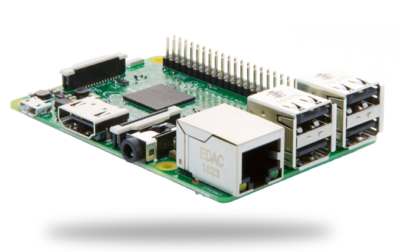

**نمایشگر**

در طراحی آینه‌ی هوشمند، از ماژول نمایشگر LCD 3.5 اینچی مخصوص رزبری‌پای استفاده می‌شود.

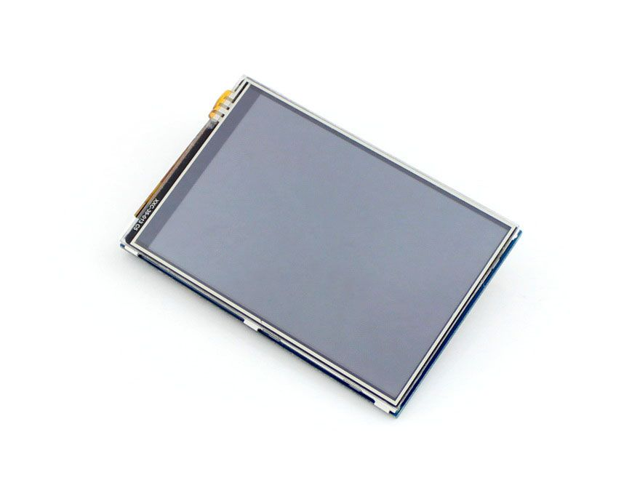

**وای‌فای**

برای اتصال به اینترنت و آپلود ویدیوها از ماژول ESP8266 وای‌فای با خروجی سریال ESP8266-07 استفاده می‌شود. (البته در صورتی که رزبری‌پای3 استفاده نشود؛ چرا که وای‌فای built-in دارد.)

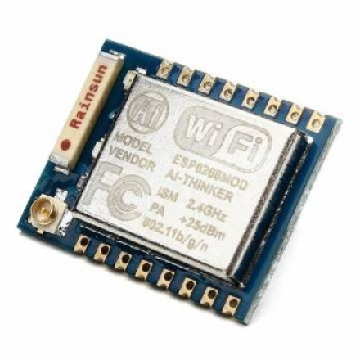

**دوربین**

از ماژول دوربین 5 مگاپیکسلی Omnivision 5647 مخصوص رزبری‌پای3 برای تصویربرداریِ نمای عقب ماشین استفاده می‌شود.

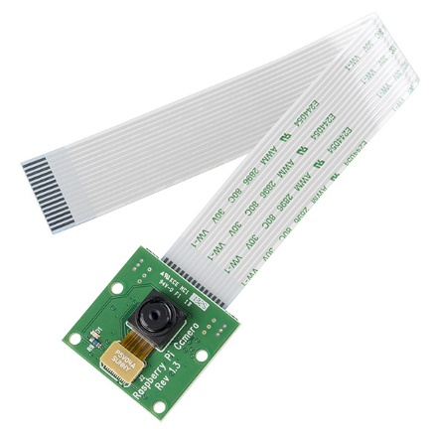

تکنولوژی‌های مورد استفاده در پروژه

علاوه بر مواردی که در توضیحات قبل آمد، در این بخش راجع به اتصال به اینترنت و آپلود ویدیوها صحبت می‌کنیم.

با استفاده از یک remote procedure call فایل ها را ارسال می‌کنیم که به صورت زیر امکان پذیر است:

اول، آنکه یک سوکت را در سرور باز بگذاریم تا همواره listen کند و از سمت رزبری‌پای یک درخواست به سرور می‌زنیم. سپس، با استفاده از socket programming فایل فیلم را به صورت چانک چانک ارسال می‌کنیم اما این شیوه سربار اضافی را به سرور تحمیل می‌کند.

روش بهینه تر و مورد استفاده این است که با استفاده از پرتکل ssh فایل هارا ارسال کنیم. بدین منظور با استفاده از scp فایل ها را از درون رزبری‌پای با یک کانکشن امن به داخل سرور انتقال می‌دهیم. برای این امر می‌توان فایل‌ها را به چانک‌های مختلف تقسیم کرد. هم‌چنین در صورت امکان، برای سرعت بهتر به صورت موازی آنان را ارسال نمود.

برآورد هزینه‌های پروژه

در جدول زیر هزینه‌های تخمینی پروژه آورده شده است.

|  |  |  |  |  |  |
| --- | --- | --- | --- | --- | --- |
| ردیف | قطعه | قیمت (تومان) | تعداد | قیمت کل (تومان) | لینک فروشنده |
| 1 | رزبری‌پای3 | 4.288.000 | 1 | 4.288.000 | [لینک](https://www.digikala.com/product/dkp-288904/%D8%A8%D8%B1%D8%AF-%D8%B1%D8%B3%D9%BE%D8%A8%D8%B1%DB%8C-%D9%BE%D8%A7%DB%8C3-%D9%85%D8%AF%D9%84-b/) |
| 2 | نمایشگر 3.5 اینجی LCD | 935.000 | 1 | 935.000 | [لینک](https://bir-robotic.ir/product/%D9%86%D9%85%D8%A7%DB%8C%D8%B4%DA%AF%D8%B1-%D9%84%D9%85%D8%B3%DB%8C-%D9%85%D9%82%D8%A7%D9%88%D9%85%D8%AA%DB%8C-3-5-%D8%A7%DB%8C%D9%86%DA%86-%D8%B1%D8%B2%D8%A8%D8%B1%DB%8C-%D9%BE%D8%A7%DB%8C-%D9%85/) |
| 3 | دوربین مخصوص رزبری‌پای | 110.000 | 1 | 110.000 | [لینک](https://voltatech.ir/product/%d8%af%d9%88%d8%b1%d8%a8%db%8c%d9%86-5-%d9%85%da%af%d8%a7%d9%be%db%8c%da%a9%d8%b3%d9%84-%d8%b1%d8%b2%d8%a8%d8%b1%db%8c%d9%be%d8%a7%db%8c-raspberry-pi-camera/?utm_medium=PPC&utm_source=Torob) |
|  | **مجموع** |  |  | **5.333.000** |  |